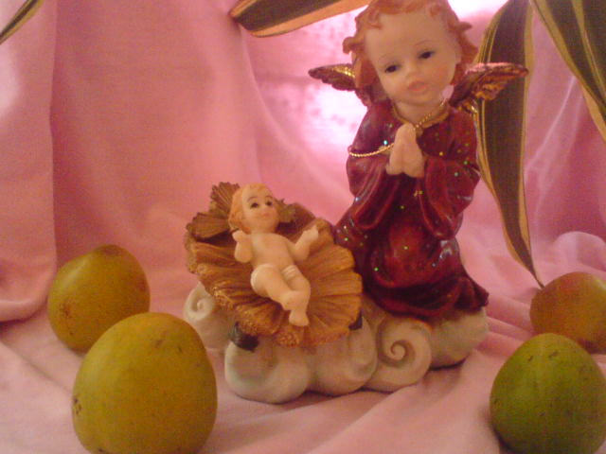
ANGELUZ
- ADORNO EN CERÁMICA.
- DIVERSOS COLORES.
- TAMAÑO 15 cm x 10cm.
- TIENE UN PRECIO DE: $ 7.00 (USD).
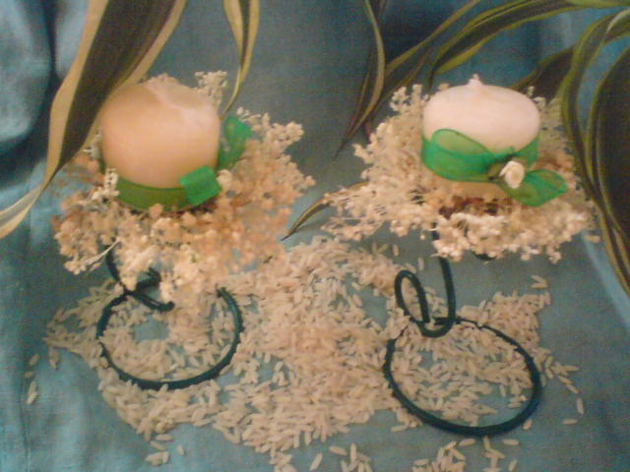
CANDELABRO.
- ADORNO
- VARIOS COLORES
- TAMAÑO 10cm x5cm.
- TIENE UN PRECIO DE : 1.50(USD)

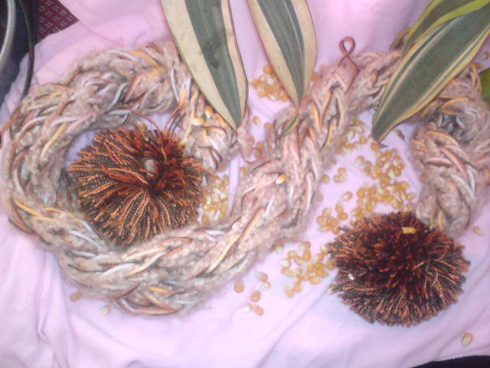
BUFANDA
- ELABORADO A MANO.
- DIVERSOS COLORES.
- TAMAÑO 85cm.
- TIENE UN PRECIO DE: $ 4.00 (USD).

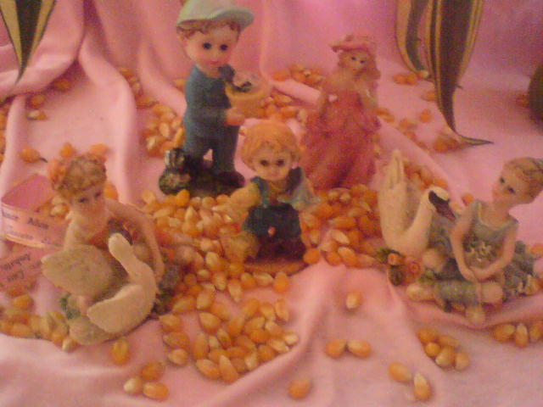
MUÑECOS EN PORCELANA
- PARA DIVERSA DECORACIÓN.
- DIVERSOS DISEÑOS.
- TAMAÑO 10cm x 5cm..
- TIENE UN PRECIO DE: $ 4.00 (USD).

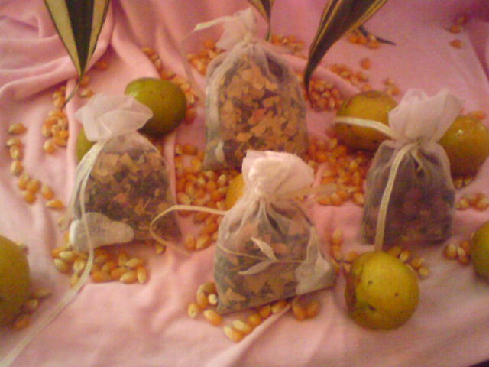
AROMATIZANTES
- ELABORADO A MANO.
- AROMA NATURAL(CANELA, ROSAS, entre otros)
- TAMAÑO 5cmx 4cm.
- TIENE UN PRECIO DE: $ 0.75 (USD).

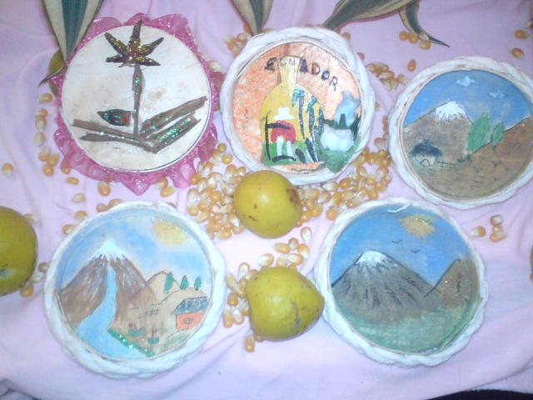
ADORNO EN MADERA
- ELABORADO A MANO.
- DIFERENTES DISEÑOS
- DIAMETRO 8cm
- TIENE UN PRECIO DE: $ 0.75 (USD).

INDIVIDUALES ELABORADOS A MANO
- DIFERENTES ESTILOS
- VARIEDAD DE COLORES Y DISEÑOS ELABORADOS EN SAQUILLOS A MANO
- TAMAÑO 30cmx 25cm
- TIENE UN PRECIO DE: $ 5.00 (USD).

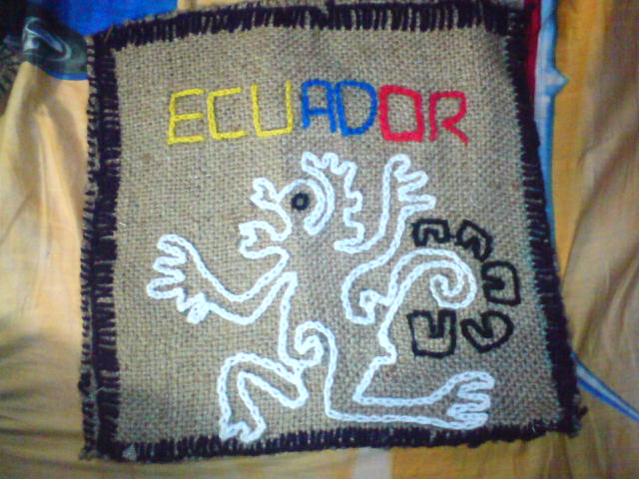

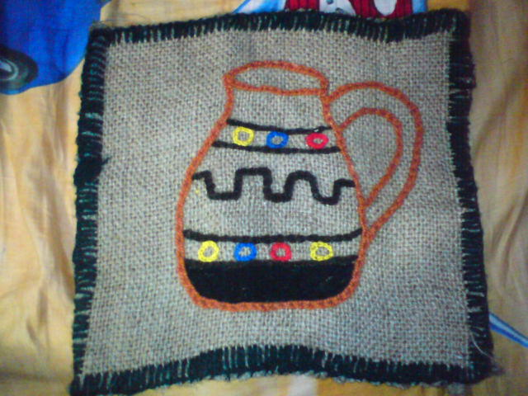

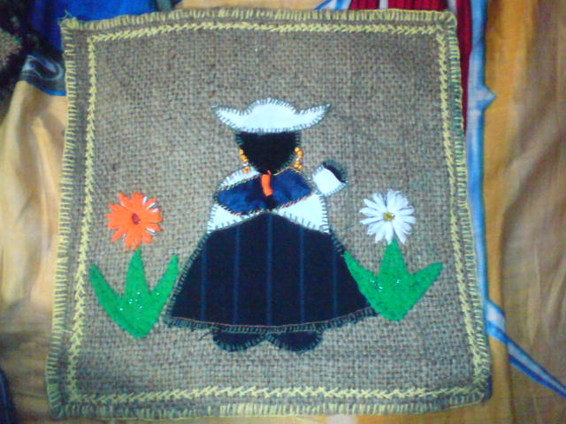

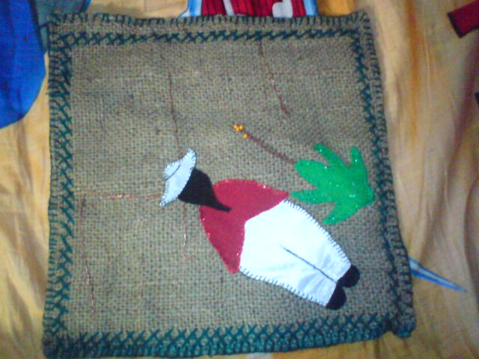
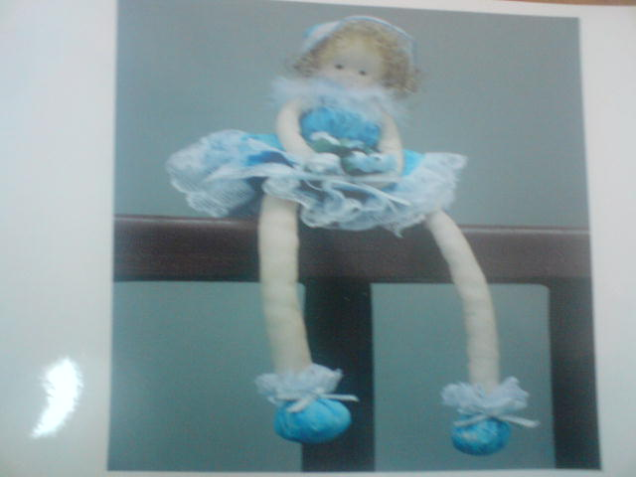

MUÑECA SOFIA
- DIFERENTES ESTILOS Y DISEÑOS
- VARIEDAD DE COLORES
- TAMAÑO 30cmx 15cm
- TIENE UN PRECIO DE: $ 6.00 (USD).

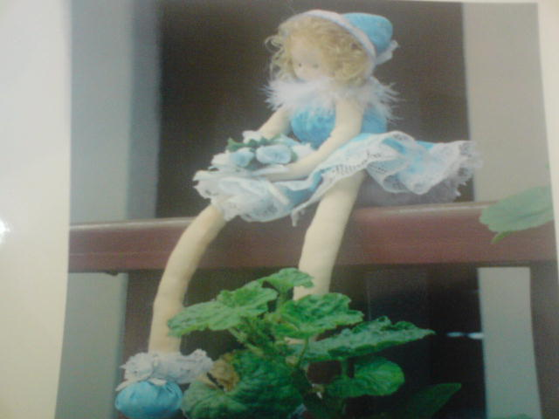

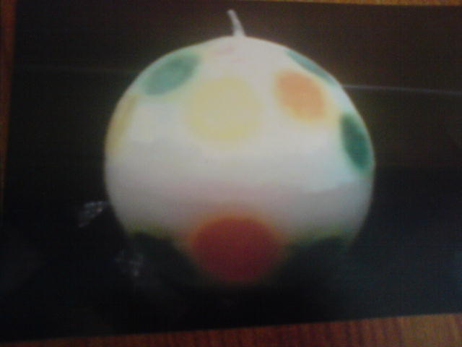

VELA ENCANTO
- DIFERENTES ESTILOS
- VARIEDAD DE COLORES Y DISEÑOS
- TAMAÑO 30 DIAMETRO
- TIENE UN PRECIO DE: DESDE$ 3.50(USD).

